МИНОБРНАУКИ РОССИИ
Санкт-Петербургский государственный
электротехнический университет
«ЛЭТИ» им. В.И. Ульянова (Ленина)
Кафедра МО ЭВМ

отчет
по лабораторной работе №3
по дисциплине «Программирование»
Тема: Односвязный список.

Студент гр. 6382 |  | Вайачёв А.О.
Преподаватель |  | Шолохова О. М.

Санкт-Петербург
2017
Цель работы: Изучить реализацию линейного двухсвязного списка прямого доступа (методы для обращения к элементам списка по индексу).

Постановка задачи: Написать реализацию линейного двухсвязного списка методом обращения к элементам списка по индексу.

Задача Написать реализацию линейного двухсвязного списка методом обращения к элементам списка по индексу, реализовать функцию вставки элемента в список, функцию поиска длины списка, функцию определяющую наличие элементов в списке, функцию для вывода на экран определенного элемента списка, функцию удаления определенного элемента списка, функцию удаления всего списка.

Основные теоретические положения:

Двусвязный список (двунаправленный связный список)

Здесь ссылки в каждом узле указывают на предыдущий и на последующий узел в списке. Как и односвязный список, двусвязный допускает только последовательный доступ к элементам, но при этом дает возможность перемещения в обе стороны. В этом списке проще производить удаление и перестановку элементов, так как легко доступны адреса тех элементов списка, указатели которых направлены на изменяемый элемент.

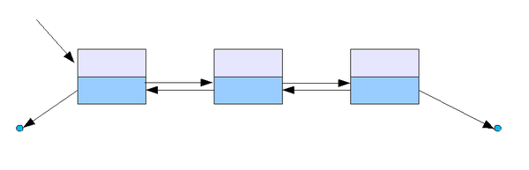

Спецификация программы:
Программа предназначена для создания двунаправленного списка, и его последующего редактирования: поиска размера, добавления элемента, чтение элемента, удаления элемента, удаление всего списка.
Входные данные:
На вход программе подаётся целое число k – номер элемента, val – значение элемента.
Программа написана на языке Cи с использованием компилятора gcc 4.9.2. Проверка значений отсутствует.

Реализация:
Программа разбита на 1 заголовочный файла и 2 исполняемых файла:

Заголовочные файлы:

typedef int T;
// Элемент списка
typedef struct Node_ {
T val_;
struct Node* next_;
struct Node* prev_;
} Node;
// Список
typedef struct List_ {
Node* head_; // Указатель на голову списка
Node* cur_; // Указатель на текущий элемент
} List;
// Возвращает 1, если список пуст, иначе - 0
int empty(const List* list);
// Возвращает количество элементов в списке
int size(const List* list);
// Установить текущим элементом голову списка, возвращает 0, если текущий
// элемент установлен, -1, если список пуст
int head(List* list);
// Перейти к следующему элементу списка, возвращает 0, если текущий элемент
// установлен, -1, если список пуст или текущий элемент - последний
int next(List* list);
// Перейти к предыдущему элементу списка, возвращает 0, если текущий
// элемент установлен, -1, если список пуст или текущий элемент - голова
int prev(List* list);
// Получить значение текущего элемента, возвращает 0, если текущий элемент
// существует, -1, если список пуст
int get(List* list, T* val);
// Установить значение текущего элемента, возвращает 0, если текущий элемент
// существует, -1, если список пуст
int set(List* list, T val);
// Добавить новый элемент перед текущим элементом, возвращает 0, если элемент
// добавлен, -1, если malloc вернула NULL
int insert_before(List* list, T val);
// Добавить новый элемент после текущего элемента, возвращает 0, если элемент
// добавлен, -1, если malloc вернула NULL
int insert_after(List* list, T val);
// Удалить текущий элемент, возвращает 0, если элемент удален, -1, если список пуст
int erase(List* list);
// Удаляет все элементы из списка
void destroy(List* list);
//Инициализация списка. Создает первые пять элементов и заполняет их квадратами чисел
int init(List* list);
//Выводит на экран содержимое списка
int print(List* list);
//Создаёт новый список.
int createNew(List* list);

Тестирование:
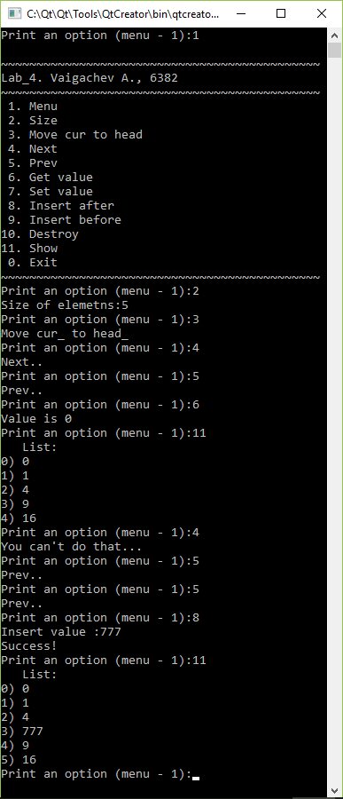

Заключение: Мы изучили работу с указателями на примере двусвязного списка.

Приложение исходного кода:
List.h

#ifndef LIST_H
#define LIST_H
typedef int T;
// Элемент списка
typedef struct Node_ {
T val_;
struct Node* next_;
struct Node* prev_;
} Node;
// Список
typedef struct List_ {
Node* head_; // Указатель на голову списка
Node* cur_; // Указатель на текущий элемент
} List;
// Возвращает 1, если список пуст, иначе - 0
int empty(const List* list);
// Возвращает количество элементов в списке
int size(const List* list);
// Установить текущим элементом голову списка, возвращает 0, если текущий
// элемент установлен, -1, если список пуст
int head(List* list);
// Перейти к следующему элементу списка, возвращает 0, если текущий элемент
// установлен, -1, если список пуст или текущий элемент - последний
int next(List* list);
// Перейти к предыдущему элементу списка, возвращает 0, если текущий
// элемент установлен, -1, если список пуст или текущий элемент - голова
int prev(List* list);
// Получить значение текущего элемента, возвращает 0, если текущий элемент
// существует, -1, если список пуст
int get(List* list, T* val);
// Установить значение текущего элемента, возвращает 0, если текущий элемент
// существует, -1, если список пуст
int set(List* list, T val);
// Добавить новый элемент перед текущим элементом, возвращает 0, если элемент
// добавлен, -1, если malloc вернула NULL
int insert_before(List* list, T val);
// Добавить новый элемент после текущего элемента, возвращает 0, если элемент
// добавлен, -1, если malloc вернула NULL
int insert_after(List* list, T val);
// Удалить текущий элемент, возвращает 0, если элемент удален, -1, если список пуст
int erase(List* list);
// Удаляет все элементы из списка
void destroy(List* list);
//Инициализация списка. Создает первые пять элементов и заполняет их квадратами чисел
int init(List* list);
//Выводит на экран содержимое списка
int print(List* list);
//Создаёт новый список.
int createNew(List* list);
#endif //LIST_H
list.c

#include "list.h"
#define start_with 5
int empty(const List* list){
if(list->head_ == 0) return 1;
if(list->cur_ == 0) return 1;
return 0;
}
int size(const List* list){
int size = 0;
if(empty(list)) return size;
head(list);
do{
++size;
}while(next(list) != -1);
head(list);
return size;
}
int head(List* list){
if(empty(list)) return -1;
list->cur_ = list->head_;
return 0;
}
int next(List* list){
if(empty(list)) return -1;
if(list->cur_->next_ == 0) return -1;
list->cur_ = list->cur_->next_;
return 0;
}
int prev(List* list){
if(empty(list)) return -1;
if(list->cur_->prev_ == 0) return -1;
list->cur_ = list->cur_->prev_;
return 0;
}
int get(List* list, T* val){
if(empty(list)) return -1;
*val = list->cur_->val_;
return 0;
}
int set(List* list, T val){
if(empty(list))
{
createNew(list);
set(list,val);
return 0;
};
list->cur_->val_ = val;
return 0;
}
int insert_before(List* list, T val){
if(empty(list))
{
createNew(list);
set(list,val);
return 0;
};
Node *ptr = (Node*) malloc(sizeof(Node));
if(ptr == 0) return -1;
ptr->next_ = list->cur_;
if(prev(list) == -1)
{
ptr->prev_ = 0;
list->cur_->prev_ = ptr;
prev(list);
set(list,val);
}
else
{
ptr->prev_ = list->cur_;
list->cur_->next_ = ptr;
next(list);
next(list);
list->cur_->prev_ = ptr;
prev(list);
set(list,val);
}
next(list);
return 0;
}
int insert_after(List* list, T val){
if(empty(list))
{
createNew(list);
set(list,val);
return 0;
};
Node *ptr = (Node*) malloc(sizeof(Node));
if(ptr == 0) return -1;
ptr->prev_ = list->cur_;
if(next(list) == -1)
{
ptr->next_ = 0;
list->cur_->next_ = ptr;
next(list);
set(list,val);
}
else
{
ptr->next_ = list->cur_;
list->cur_->prev_ = ptr;
prev(list);
prev(list);
list->cur_->next_ = ptr;
next(list);
set(list,val);
}
prev(list);
return 0;
}
void destroy(List* list){
if(empty(list) == -1) return -1;
head(list);
next(list);
int siz = size(list);
for(int i = 0; i < siz;i++){
free(list->head_);
list->head_ = list->cur_;
next(list);
}
list->head_ = 0;
}
int init(List* list){
list->head_ = 0;
createNew(list);
set(list,0);
for(int i = 1; i < start_with; i++){
insert_after(list,i*i);
next(list);
}
}
int print(List* list){
if(empty(list)) return -1;
head(list);
T val = 0;
printf(" List:\n");
int siz = size(list);
for(int i = 0; i < siz;i++){
get(list,&val);
printf("%d) %d\n",i,val);
next(list);
}
}
int createNew(List *list){
if(empty(list))
{
list->head_ = (Node*) malloc(sizeof(Node));
list->head_->prev_ = 0;
list->head_->next_ = 0;
head(list);
}
else
{
destroy(list);
createNew(list);
}
}

main.c

#include "list.h"
#include <stdio.h>
#include <stdlib.h>
int main()
{
List* l = (List*) malloc(sizeof(List));
init(l);
int option,val,k;
while(1){
printf("Print an option (menu - 1):");
scanf("%d",&option);
switch (option) {
case 0:
exit(EXIT_SUCCESS);
break;
case 1:
menu();
break;
case 2:
printf("Size of elemetns:%d\n",size(l));
break;
case 3:
if(head(l) == 0) printf("Move cur_ to head_\n");
else printf("List is empty...\n");
break;
case 4:
if(next(l) == 0) printf("Next..\n");
else printf("You can't do that...\n");
break;
case 5:
if(prev(l) == 0) printf("Prev..\n");
else printf("You can't do that...\n");
break;
case 6:
if(get(l,&val) != -1) printf("Value is %d\n",val);
else printf("List is empty...\n");
break;
case 7:
printf("Insert value :");
scanf("%d",&val);
if(set(l,val) != -1) printf("Success!\n");
else printf("List is empty...\n");
break;
case 8:
printf("Insert value :");
scanf("%d",&val);
if(insert_after(l,val) != -1) printf("Success!\n");
else printf("Error: no memo...\n");
break;
case 9:
printf("Insert value :");
scanf("%d",&val);
if(insert_before(l,val) != -1) printf("Success!\n");
else printf("Error: no memo...\n");
break;
case 10:
destroy(l);
printf("Destroid...\n");
break;
case 11:
if(print(l) == -1) printf("List is empty!\n");
break;
default:
printf("Incorrect option!\n");
break;
}
}
}
int menu(){
printf("\n");
printf("~~~~~~~~~~~~~~~~~~~~~~~~~~~~~~~~~~~~~~~~~~~~~\n");
printf("Lab_4. Vaigachev A., 6382\n");
printf("~~~~~~~~~~~~~~~~~~~~~~~~~~~~~~~~~~~~~~~~~~~~~\n");
printf(" 1. Menu \n");
printf(" 2. Size \n");
printf(" 3. Move cur to head \n");
printf(" 4. Next \n");
printf(" 5. Prev \n");
printf(" 6. Get value \n");
printf(" 7. Set value \n");
printf(" 8. Insert after \n");
printf(" 9. Insert before \n");
printf("10. Destroy \n");
printf("11. Show \n");
printf(" 0. Exit \n");
printf("~~~~~~~~~~~~~~~~~~~~~~~~~~~~~~~~~~~~~~~~~~~~~\n");
}

